

Ecosistemas de aplicaciones

Diseño de medios interactivos

**P**​**RÁCTICA**​**9**

**Objetivo**

Debe usar el protocolo UDP para desarrollar un servicio funcionando desde un ecosistema compuesto por nodos Eclipse y Android.

**Consigna**

Wonka, de la universidad Icesi necesita un nuevo sistema de pedidos que les permita automatizar las tareas de tomar órdenes y avisar en cuanto la orden esté lista para ser recogida.

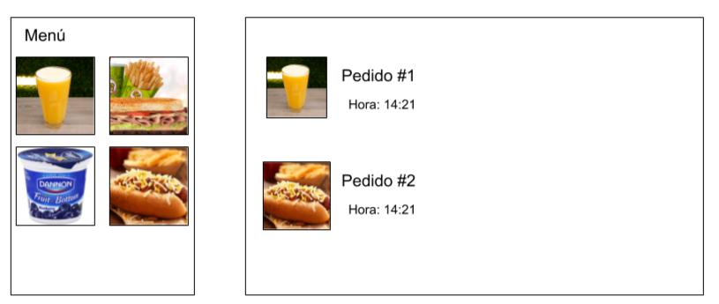

Figura 1. Ilustración de la aplicación Android y Eclipse

La aplicación Android es capaz de enviar una nueva orden a partir del menú. Simplemente dando click en cualquiera de las opciones del menú, se envía la orden a Eclipse.

(Las imágenes pueden ser recursos dentro de la carpeta drawable)

En eclipse llega la orden y se muestra en el lienzo, mostrando el número de pedido y la hora a la que fue el pedido.

La persona de Wonka puede dar click en el pedido para avisarle al cliente que su solicitud ya está resuelta. Para esto puede usar un Toast.

NOTA: Limite el número de pedidos que pueden ser mostrados en Eclipse para que no tenga que implementar un sistema de pantallas o páginas para mostrar muchos pedidos.

**AVANZADO**

Use varios clientes y ajuste la aplicación para que notifique adecuadamente la terminación del pedido al respectivo cliente de la orden.

**AYUDA**

Todos los DatagramPacket que reciba en Eclipse tienen la información suficiente para determinar desde dónde lo mandan. Para saber esto use:

packet.getSocketAdress()

Lo cual le devuelve una respuesta de este estilo: /127.0.0.1:35211 ​Si está usando un emulador /192.168.1.15:5000 ​Si está en celular real

Lo que está antes del “:” es la dirección IP y después del “:” es el puerto

Puede usar esta información para saber dónde están los cliente de Wonka que enviaron solicitud y enviarles mensajes a esa IP y ese puerto.